تخصیص بافر آگاه حرارتی پویا برای الگوریتم مسیریابی بلادرنگ در شبکه سه بعدی بر روی سیستم های تراشه

چکیده
مشکلات حرارتی بر روی سیستم های سه بعدی شبکه تراشه ای(3D NOC) به دلیل انباشته شدن بر روی استک و هدایت حرارتی مختلف بین لایه ها جدی تر شده است. تا به حال، بسیاری از آثار قبلی نمی تواند به تعادل حرارتی از سیستم شبکه ی سه بعدی دست پیدا کنند از آنجایی که آنها تنها درجه حرارت و یا فقط اطلاعات ترافیک را در نظر می گیرند. ما یک طرح تخصیص بافر بلادرنگ حرارتی-پویا (PTDBA) برای محدود رکدن منابع مسیریابی در سراسر مناطقی که بیش از حد گرم شده اند را ارائه کرده ایم. علاوه بر این، ما فرکانس تعویض در مناطق روتر بیش از حد گرم شده را کاهش می دهیم. با انجام این کار، ما می تواند نرخ افزایش درجه حرارت را کاهش بدهیم. بر اساس پیشنهاد PTDBA ، ما می توانیم بار ترافیک را با استفاده از اشغال بافر مجددا توزیع کنیم. نتایج تجربی نشان می دهد که طرح پیشنهادی می تواند انحراف از توزیع دما را در حدود 25.6٪ کاهش می دهد و به بهبود توان عملیاتی شبکه در مش نامنظم غیر ثابت با 74.8٪ در مقایسه با PTB3R کمک نماید.

کلمات کلیدی: بلادرنگ؛ تخصیص بافر ؛ 3D NoC; 3D IC

1. مقدمه
همچنان که پیچیدگی سیستم بر روی تراشه (SoC) با پیشرفته شدن تکنولوژی رشد می کند، شبکه سه بعدی بر روی تراشه (3D NOC) به عنوان یک پارادایم بر روی تراشه ارتباطات به منظور یکپارچه سازی مقدار بالاتر از مالکیت (IP) هسته پیشرفت می کند [1]. D3 NoC فاصله از اتصالات جهانی را کاهش می دهد و پهنای باند بالاتر با مصرف انرژی کمتری را فراهم می کند [2]. با این حال، به دلیل از بین رفتن استک ها و همچنین به دلیل محل سینک حرارت، مسیر اتلاف حرارت و در نتیجه چگالی توان بالاتر باعث مشکلات حرارتی جدی تری می شوند. مسائل حرارتی باعث کاهش عملکرد سیستم و افزایش قدرت نشت می شوند، که بیشتر باعث می شود که حرارت از منطقه خارج شود [15]. برای حل مسئله حرارتی در 3 D NOC، دو روش عمده به کار گرفته می شود: روش اول اجرا حرارتی مدیریت زمان است (RTM) [11] [13] و از سوی دیگر می توان الگوریتم تعادل حرارتی مبتنی بر مسیریابی را نام برد [5] [12].
برای حفظ درجه حرارت سیستم زیر حد حرارتی خاص، مکانیزم گلوگاه از RTM فعال می شود زمانی که دمای سیستم به سطح هشدار دهنده می رسد [13]. با این حال، این مکانیسم RTM معمولا به واکنش بزرگ در عملکرد غیر ثابت نامنظم (NSI) منجر می شود [16]. برای کاهش تخریب عملکرد، چند RTMS فعال برای اقدامات مناسب در هنگام وقوع سطح حرارتی اضطراری پیش بینی شده اند [3] [11]. با این حال، آن باعث ترافیک عدم تعادل با توجه به تغییرات ناگهانی در ترافیک مش NSI خواهد شد. در نتیجه، سیستمی که از RTM فعال (PRTM) استفاده می کند هنوز هم از تخریب عملکرد چشمگیر در مش NSI ناشی از مکانیزم گلوگاه رنج می برد[13]. از این رو ما نیاز به تنظیم منابع مسیریابی (به عنوان مثال، عمق بافر) از طریق استفاده از اطلاعات حرارتی انتقال ترافیک به سمت منطقه خنک تر و غیر متراکم در دامنه زمانی و مکانی هستیم.
از سوی دیگر، چن و همکاران پیشنهاد یک مسیریابی ترافیک کمربندی حرارتی آگاه تطبیقی (TTABR) به منظور تعادل در توزیع دما از طریق موازنه بار ترافیک را داده اند[5]. فرض بر این است که توزیع ترافیک می تواند توزیع حرارتی فضایی را تحت تاثیر قرار دهد. TTABR یک مسیر اضافی غیر حداقل را فراهم می کند. بنابراین، بسته یک فرصت برای مسیر انحرافی را در مسیر حداقل دارا می باشد. بر اساس اطلاعات ترافیک، TTABR یک مسیر انطباقی بین مسیر حداقل و غیر حداقل را انتخاب می کند. با این حال، TTABR هنوز احتمال این را دارد که بسته را از طریق منطقه بالقوه بیش از حد گرم شده با توجه به فقدان اطلاعات حرارتی تحویل دهد.
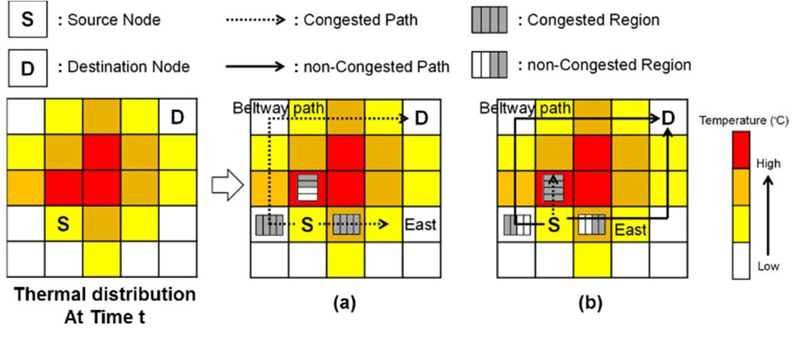
شکل. 1. (الف) PTB3R همیشه راه کولر را انتخاب کنید بنابراین آن اجازه می دهد تا مسیر شرقی و مسیر خنکتر، متراکم شوند، و (ب) PTDBA باعث می شود منطقه بیش از حد گرم نسبتا متراکم شود و استراتژی انتخاب می تواند بر روی تعادل ترافیک متمرکز شود به این جهت که بتوان مسیر خنکتر و یا مسیر شرقی را انتخاب کرد.
بر اساس TTABR، کو و همکاران با استفاده از یک شاخص حرارتی آگاه مسیریابی ، متوسط زمان دریچه گاز (MTTT)، از زمان فعال باقی مانده از روتر قبلی از درجه حرارت سطح هشدار دهنده استفاده می کردند[12]. آنها مسیریابی بلادرنگ مبتنی بر حرارت بودجه (PTB3R) را برای تعادل توزیع حرارتی بیشتر ارائه کرده اند. با این حال، اطلاعات حرارتی نمی تواند از سنسور حرارتی در هر زمان به دست بیاید. در شکل 1 (الف)، بر اساس نمونه گیری دمای گذشته، PTB 3R همیشه راه خنکتر را انتخاب می کنند تا پس از آن را مسیر شرقی مسیر کولر متراکم شود. برای حل مشکل، انتخاب تصادفی با توجه به توزیع نرمال MTTT مورد نیاز است. اگرچه روتر خنکتر را می توان با مدیریت بسته های روشن کمتر به دست آورد، منطقه خنکتر ممکن است از دو شرط ترافیک رنج ببرد:
1) منطقه خنکتر ناشی از به ندرت انتخاب انتقال بسته.
2) منطقه خنکتر ناشی از تراکم. روترها در منطقه نمی تواند بسته های بیشتری را روشن کنند.
PTB3R در [12] وضعیت ترافیک دوم را به حساب نمی آورد، از آن جا که آن بسته ها را به منطقه متراکم خنک تر تنها زمانی انتقال می دهد که اطلاعات حرارتی آن ها فراهم باشد.
از این رو، برای حل مشکل، ما یک طرح تخصیص بافر بلادرنگ حرارتی پویا (PTDBA) برای محدود کردن منابع مسیریابی در اطراف منطقه بیش از حد گرم شده ارائه کرده ایم. ما از مسیریابی فعال ازدحام آگاه برای تعادل توزیع حرارتی از طریق دور زدن منطقه متراکم و بیش از حد گرم شده استفاده می کنیم، همانطور که در شکل 1 (ب) نشان داده شده است. روش ارائه شده نیز همچنین مسیر بین مسیر حداقل و مسیر غیر حداقل مانند TTABR و PTB3R را انتخاب می کند. شبکه می تواند توزیع دما متعادل تری را به دست بیاورد. کمک های این مقاله به شرح زیر خلاصه می شوند:
1) طرح PTDBA هر دو اطلاعات حرارتی مکانی و زمانی را در نظر میگیرد: از آنجا که هات اسپات ها از تعویض بسته های بیش از حد منجر می شوند، تنظیم عمق بافر با توجه به تفاوت های فضایی از اطلاعات حرارتی پیش بینی شدهمی تواند منجر به محدود کردن منابع مسیریابی مناطق بیش از حد گرم شده شود، اینکار می تواند منجر به کم کردن سرعت نرخ افزایش درجه حرارت شود.
2) ما الگوریتم مسیریابی فعال ازدحام آگاه را برای تعادل توزیع حرارتی از طریق دور زدن مناطق متراکم و بیش از حد گرم شده اعمال می کنیم، به دلیل که PTDBA باعث می شود منطقه بیش از حد گرم نسبتا متراکم شود. استراتژی انتخاب مسیر با استفاده از اطلاعات بافر روتر همسایه [14] برای انتخاب یک مسیر به سمت منطقه خنکتر و غیر متراکم انجام می شود.
برای ارزیابی عملکرد روش پیشنهادی، ترافیک حرارتی پلت فرم متقابل کوپلینگ شبیه سازی [10] شده است نتایج تجربی نشان می دهد که روش ارائه شده می تواند توان سیستم به اندازه ی 74.8٪ بهبود دهد و باعث کاهش انحراف معیار دمای بین روتر های 25.6٪ در مقایسه با PTB3R شود
بقیه این مقاله به شرح زیر سازماندهی شده است. در بخش دوم، برخی از طرح های مسیریابی مرتبط برای ایجاد تعادل در توزیع دما را معرفی می کنیم. در بخش سوم، PTDBA پیشنهاد شده برای الگوریتم مسیریابی فعال شرح داده شده است. در بخش چهارم، آزمایش نشان داده شده و بحث شده است. در نهایت، در بخش V نتیجه گیری خواهیم کرد.

2. آثار مربوطه
A. مسیریابی راه ترافیک حرارتی آگاه تطبیقی (جدول) [5]
برای حل مشکل توزیع دمای نامتعادل در سیستم های NOC، چن و همکاران پیشنهاد TTABR را کرده اند که هدف آن به تعادل رساندن دما بر روی تراشه با متعادل کردن توزیع ترافیک بوده است. TTABR مسیرهای چندگانه غیر حداقل (به عنوان مثال، مسیرهای کمربندی) برای افزایش تنوع مسیر جانبی را فراهم می کند. بر اساس اطلاعات ترافیک شبکه، TTABR انطباقی می تواند مسیر حداقل یا غیر حداقل را را انتخاب نماید. از آنجا که از تنوع مسیر جانبی بیشتری برخوردار است، TTABR می تواند بار ترافیکی در سیستم شبکه را متعادل سازد، که باعث می شود توزیع درجه حرارت متعادل تر باشد. با این حال، TTABR نمی تواند از انتقال بسته از مسیر یابی از طریق منطقه بالقوه کانون جلوگیری کند زیرا این راه تنها به اطلاعات ترافیک اشاره دارد. اگر روتر تنها اطلاعات ترافیک را در نظر بگیرد و بیش از حد انتشار بسته به سمت منطقه غیر متراکم گسترش پیدا کند، کانون حرارتی در زمان نمونه برداری بعدی ظاهر خواهد شد.

B. الگوریتم مسیریابی بلادرنگ حرارتی بودجه مبتنی بر راه (PTB3R) [12]
بسیاری از مسیریابی های تطبیقی حرارتی آگاه پیشنهاد شده بودند تا به صورت پویا مسیر را بر اساس اطلاعات ترافیک انتخاب کنند تا از هات اسپات حرارتی جلوگیری کنند[4-6]. کو و همکاران پیشنهاد مسیریابی بلادرنگ حرارتی مبتنی بر راه را کرده اند. (PTB3R). نویسنده از یک شاخص به نام میانگین زمان برای دریچه گاز (MTTT) استفاده می کند که از اطلاعات حرارتی، برای حل مشکل عدم تعادل حرارتی در 3D NoC به دست آمده است. با این حال، سنسور در هر یک بار در ده میلی ثانیه اطلاعات حرارتی را دریافت می کند. از این رو درجه حرارت اطلاعات استاتیک و طولانی مدتی است که با توجه به فعالیت های ترافیک نمونه گیری می شود. همچنین، منطقه خنکتر نشان دهنده منطقه ای است که در آن بسته به ندرت انتقال داده می شود و یا برای مدت زمان طولاتی در این منطقه متراکم خواهد شد. این روش منجر به تراکم شدید و تخریب عملکرد خواهد شد. به همین دلیل، نویسنده MTTT را نرمالیزه کرد تا این که نسبت توزیع در هر جهت نرمالیزه شود. شبه مولد عدد تصادفی برای نمونه گیری تصادفی انتخاب از جهات مختلف برای هر بسته مطابق با نسبت توزیع نرمال مورد نیاز است. این روش تراز حرارتی در هر لایه را به دست خواهد آورد و باعث رسیدن به توان عملیاتی بالاتر در مش و هزینه های سربار سخت افزار منظم تری خواهد شد.

3. تخصیص بافر حرارتی آگاه دینامیک برای الگوریتم مسیریابی فعال
همانطور که قبلا اشاره شد، مسیریابی های تطبیقی حرارتی آگاه از اطلاعات ترافیک بدون توجه به شرایط حرارتی استفاده می کنند و می توانند به راحتی منجر به عدم تعادل حرارتی و هات اسپات حرارتی شوند. به متعادل کردن توزیع ترافیک، آنها به طور کلی سعی می کنند تا مشکل ازدحام را حل کنند.. با این حال تولید گرما می تواند از وضعیت ترافیک جریان ثابت ناشی شود. در این شرایط، روتر ممکن است بسته های بیش از حدی را تغییر دهد و در نتیجه بیش از حد گرم شود. از سوی دیگر، الگوریتم مسیریابی تنها با استفاده از اطلاعات حرارتی یا توزیع MTTT نرمال برای انتخاب یک مسیر خنک تر می تواند در تراکم شدید یا حرارت اضافی استفاده شود. علاوه بر این، نمی تواند مسیر غیر متراکم را از منطقه خنک تر تشخیص بدهد.
برای حل این مشکلات، ما یک تخصیص بافر بلادرنگ پویای حرارتی (PTDBA) را پیشنهادی برای محدود کردن منابع مسیریابی در اطراف منطقه بیش از حد گرم شده پیشنهاد داده ایم. پس از آن، الگوریتم مسیریابی فعال برای دوباره توزیع کردن بار ترافیکی برای رسیدن به تعادل حرارتی استفاده می شود. روش پیشنهادی ما نه تنها از اطلاعات حرارتی به دست آمده، بلکه وضعیت ترافیک را نیز به حساب می آورد. همه توصیفا در جزئیات زیر شرح داده شده اند:

A. طرح تخصیص بافر پیشنهادی بلادرنگ پویای حرارتی (PTDBA)
درجه حرارت در دامنه زمانی و مکانی تغییر می کند. ما همیشه می خواهیم بسته ها را به منطقه با درجه حرارت پایین تر با نرخ یا آهسته تر از افزایش درجه حرارت منتقل کنیم تا مشخصات حرارتی در سیستم سه بعدی به تعادل برسد.
نرخ افزایش دما (RTI) به عنوان اطلاعات موقت حرارتی تعریف شده است. اگر واحد زمان در ماه سپتامبر به عنوان یک درجه در نظر گرفته شود، نرخ افزایش درجه حرارت از مدل پیش بینی حرارتی [11] می تواند به صورت زیر نوشته شود:
که در آن TS دوره نمونه برداری است و T (T + TS) درجه حرارت پیش بینی شده از مدل پیش بینی حرارتی است. RTI نشان دهنده مقدار افزایش درجه حرارت در دوره نمونه برداری از درجه حرارت است. RTI به حجم سوئیچینگ بر روی روتر از درجه حرارت در هر دوره نمونه برداری مربوط می شود. ما می توانیم ترافیک بر روی روتر بیش از حد گرم شده را با تنظیم حداکثر تعداد flitها در درون بافر از روترهای همسایه آن بسته به تفاوت فضایی ارزش RTI های نوشته شده تنظیم کنیم. بنابراین، طرح PTDBA نه تنها اطلاعات حرارتی زمانی پیش بینی شده را، بلکه تفاوت فضایی RTI را نیز به حساب خواهد آورد.
در شکل 2، یک روتر بیش از حد گرم شده در وسط وجود دارد. اگر RTI روتر A، B یا D کمتر از روتر بیش از حد گرم شده باشد، حداکثر تعداد flitها در درون بافر در جهت روتر بیش از حد گرم شده تنظیم خواهند شد. ما حداکثر تعداد flitها به این بافر را به دو مورد کاهش می دهیم. بر اساس مسیریابی کرم چاله، سر flit(H) و بدنه flit در (F) از جریان 1 به سمت بافر ورودی شرقی روتر تحت فشار قرار می گیرد، و باقی مانده flitها در بافر روتر بیش از حد گرم شده (داغ) و روتر D باقی خواهند ماند. اگر سر flit(H) از جریان 1 از پورت خروجی در روتر A اجازه ورود را دریافت نکند، پورت خروجی در روتر گرم و روتر D نمی تواند بسته های دیگر را رها کند. از این رو وضعیت به راحتی باعث القا کردن تراکم در منطقه بیش از حد گرم شده می شود اگر بسته در گره منبع به سمت شمال تحت جریان 1، 2 و 3 موجود منتقل نشود. در این سناریو، بسته منتقل شده توسط گره منبع به راحتی می تواند منطقه بیش از حد گرم و متراکم را دور بزند.
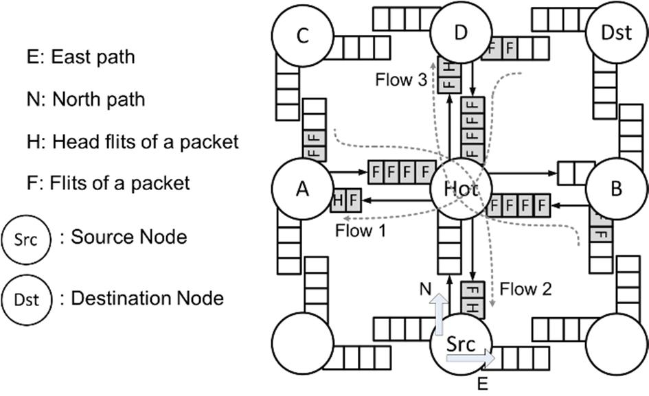
شکل. 2. ازدحام ناشی از PTDBA.
ما بیشتر نیز می توانیم وضعیت را ساده کنیم. به عنوان مثال در شکل 3، عمق کانال به طور پیش فرض در بافر به تعداد 8 واحد از flitها در بر روی سخت افزار است. در کار ما، ما حداکثر مجاز flitها در بافر را تنظیم می کنیم.
مرحله 1: ابتدا حداکثر مجاز flitها در در بافر روتر A و B به تعداد 4 تا تنظیم شده است.
مرحله 2: اگر RTI روتر A بیشتر از روتر B باشد (RTI A- RTI B> 0)، حداکثر flitها در بافر روتر ب به مقدار دو تا کاهش می یابد و به روتر A افزوده می شود و منطق مانیتور نیز توسط PRTM کنترل می شود.
مرحله 3: ما به راحتی می توانیم مشاهده کنیم که روتر A نمی تواند هیچ بسته دیگری را به سمت شرق انتقال دهد، چرا که همه فضای بافر غربی در روتر B اشغال شده است که در مرحله 3 از شکل 3 نشان داده شده است.
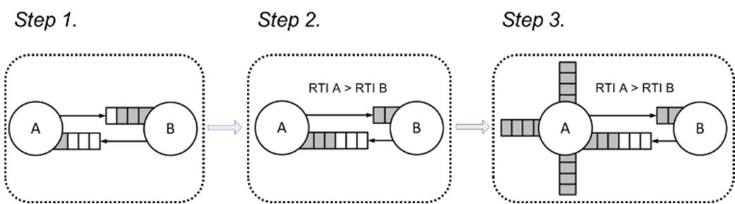
شکل. 3. روش PTDBA: مرحله 1: وضعیت اولیه، مرحله 2: اگر RTI روتر A> RTI از روتر B باشد، حداکثر تعداد flitها در در بافر روتر B به اندازه ی دو تا کاهش می یابد و از روتر A افزایش پیدا می کند، و مرحله 3: بر اساس مسیریابی کرم چاله، تراکم به راحتی در روتر A رخ می دهد.
افزایش در بافر شرقی روتر می تواند flitهای بیشتر را از بسته ها دریافت کند به طوری که روتر B توانایی بهتری برای انتقال بسته ها از یک منطقه خنک به منطقه دیگری دارد علاوه بر این که به جهت و به طرف روتر A نیز حرکت می نماید. کوتاه شدن بافر ورودی غربی روتر B می تواند منجر به این شود که بسته های آینده به منطقه ای که بیش از حد در منطقه گرم شده اند (روتر A در این سناریو) حرکت نکنند، در نتیجه سوئیچ به راحتی در روتر A رخ می دهد.
این طرح از PTDBA حداکثر تعداد flitها که به درون بافر فشار داده شده اند و در آنجا قرار دارند را کاهش دهد و به سمت روتر برای کاهش فرکانس بسته های سوئیچینگ در منطقه بیش از حد گرم حرکت دهد. به این ترتیب، این طرح می تواند تولید حرارت و پخش را کاهش بدهد به دلیل که وضعیت ترافیک دیگر به صورت جریان ثابت در منطقه نیست و بنابراین نقاط و در این منطقه بسته های کمتری را سوئیچ می کنند. ما به نوبه خود مناطق بیش از حد گرم شده را به مناطق متراکم تبدیل کرده ایم. در نتیجه، ما می توانیم تا زمانی که بسته ها می توانند مناطق متراکم را دور بزنند و یا مسیر انحرافی دیگری را انتخاب کنند، تعادل حرارتی داشته باشیم.

B. مسیریابی بلادرنگ بر اساس PTDBA
ما از یک الگوریتم مسیریابی فعال متراکم آگاه برای توزیع تعادل درجه حرارت در این بخش استفاده می کنیم. برای رسیدن به تعادل ترافیکی، ما راه مسیریابی [5] را به عنوان یک تابع مسیر یابی به یک تابع مسیر یابی برای ارائه متنوع تر ارائه می دهیم. از آنجا که از تفاوت هدایت حرارتی بین لایه ها وجود دارد، ما جهت رو به پایین را به عملکرد مسیریابی اضافه می کنیم، به جای جانبی اول و سپس مسیریابی رو به پایین را اضافه خواهیم کرد. با ارائه جهت رو به پایین در فاز مسیریابی، بسته یک فرصت برای دور زدن منطقه مسیریابی متراکم پیدا می کند که از PTDBA منتج خواهد شد و همچنین یک منطقه هات اسپات حرارتی نیز خواهد بود.
اگر ما بتوانیم منطقه متراکم ناشی از محدود کردن منابع مسیریابی را به واسطه ی طرح PTDBA پیشنهادی دور بزنیم، ما نه تنها تعادل حرارتی دست می یابیم بلکه به تعادل در ترافیک نیز دست خواهیم یافت. به منظور رسیدن به هدف، ما از این اطلاعات برای اشغال بافر از تمام جهات از روتر پایین دست برای تخمین تاخیر استفاده خواهیم کرد [14]. تاخیر روتر از تاخیر در انتقال کانال و تاخیر خروجی تشکیل شده است. تاخیر انتقال کانال می تواند به سادگی به بافر عمق به عنوان بافر خالی بسط داده شود و بافر اشغال شده دیگر به عنوان بافر خالی نخواهد بود. تاخیر خروجی تمایز اشغال شده بافر از کانال های رقیب در روتر پایین دست تشکیل شده است.
اگر یک بسته در روتر محلی دارای دو کانال شرق و مسیرهای شمال باشد، ما یک مسیر با کوچکترین تاخیر روتر انتقال بسته به روتر پایین دست را انتخاب می کنیم. ما شروع به محاسبه تاخیر روترهای پایین دست برای کانال های نامزد خواهیم کرد. به عنوان مثال در شکل 4 (به عنوان مثال کانال نامزد شرقی)، ما قسمتی از اشغال بافر را از کانال های رقابتی به طور متوسط در روتر پایین دست شکل 4 (a) و به طور میانگین خواهیم گرفت و از شکل 4 (ب) برای محاسبه تاخیر خروجی متمایز استفاده خواهیم کرد. سپس، ما تاخیر تمایز و بافر اشغال بافر ورودی در روتر پایین دست را اضافه می کنیم. ما می توانیم تاخیر روتر یکی از کانال های نامزد را دریافت کنیم. همانطور که همه تاخیرها در روتر از کانال های نامزد شده محاسبه شده اند، ما کوچکترین تاخیر روتر را برای انتقال بسته ها به روتر پایین دست انتخاب می کنیم.
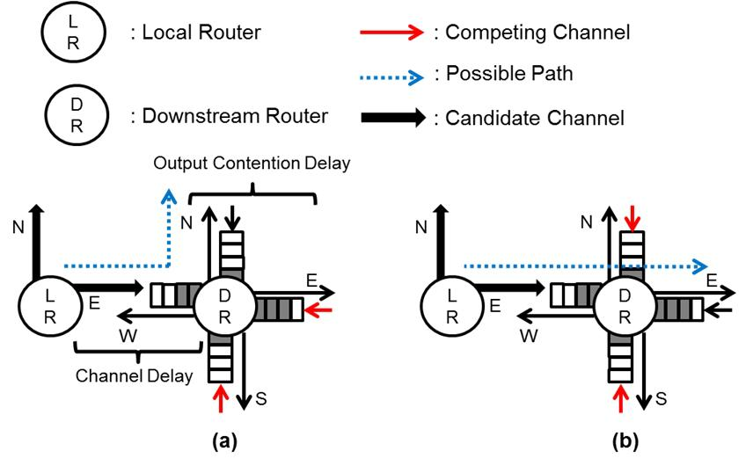
شکل. 4. (الف) کانال های رقابتی در مورد بسته های انتخاب مسیر شمال، و (ب) بسته انتخاب مسیر شرقی
نمودار جریان PTDBA بر اساس مسیریابی فعال در شکل 5 نشان داده شده است. مسیریابی کنترلی ما مسیر غیر متراکم را انتخاب می کند و از این رو مناطق بیش از حد گرم شده را دور می زند.
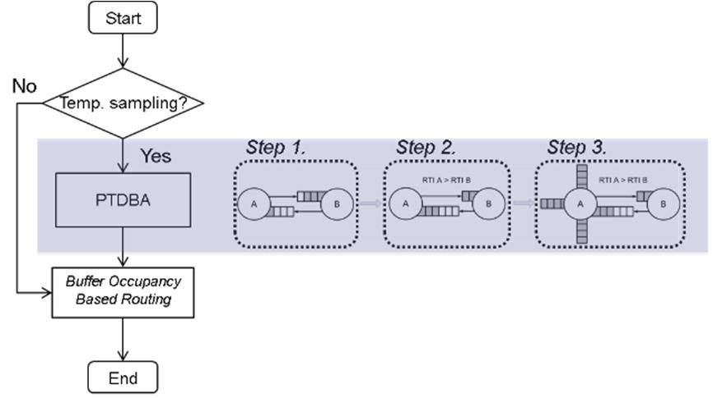
شکل. 5. نمودار جریان مسیریابی فعال PTDBA پیشنهاد شده

4. آزمایش و بحث
در این بخش، عملکرد روش ارائه شده را از طریق پلت ترافیک شبیه سازی حرارتی [10] مورد بررسی قرار خواهیم داد. برای هر روتر، عمق کانال بافر به طور پیش فرض از 8 flit بدون کانال مجازی خواهد بود، و اندازه هر بسته 8 flitها خواهد بود. علاوه بر این، حداکثر تعداد flitها برای بافر تحت فشار 8 مورد خواهد بود و تعداد پیش فرض flitها در بافر تحت فشار 4 تا است و حداقل تعداد flitها در به بافر تحت فشار قرار داده شده 2 تاست. اندازه شبکه 8*8*4 است و از الگوی ترافیک تصادفی یکنواخت استفاده شده است.

A. تجزیه و تحلیل توزیع دما و ترافیک آماری توزیع بار (STLD)
شکل. (6) مقایسه توزیع دما در TTABR و [7]، PTB3R [5] برای روش پیشنهادی ارائه شده است. از آنجا که ما از PTDBA برای به منطقه هات اسپات حرارتی به طور بالقوه متراکم استفاده می کنیم، الگوریتم مسیریابی می تواند بسته های را کمتری را به منطقه به طور بالقوه متراکم و بیش از حد گرم شده انتقال بدهد. روش پیشنهادی در توزیع دما نتایج متعادل تری را ارائه می دهد
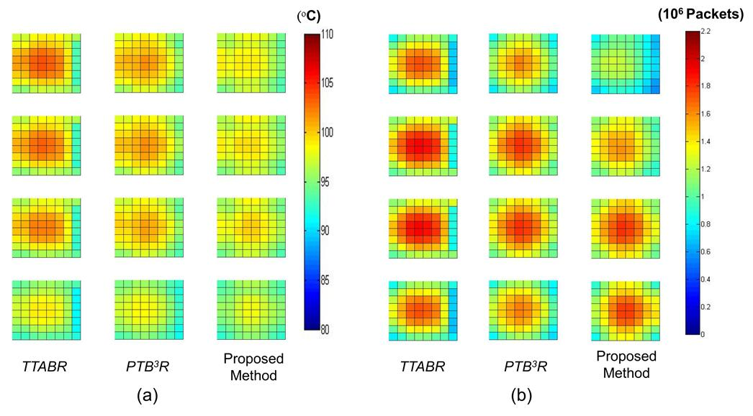
شکل. 6. یک توزیع دما، و (ب) STLD مش منظم.
همانطور که در [8] گفته شد، رفتار دما تجمع طولانی مدت از فعالیت های سوئیچ یافته ی بسته است. روش پیشنهادی ما می تواند تعادل حرارتی و تعادل در ترافیک در لایه را همانطور که در شکل 6(الف) و (ب) نشان داده شده است را بهبود بخشد. به طور خلاصه، همانطور که در شکل 7 نشان داده شده است، روش پیشنهادی می تواند به کاهش انحراف استاندارد (σ) توزیع دما و توزیع ترافیک در لایه ها به ترتیب به اندازه 25.6٪ و 14.4٪ در مقایسه با PTB3R منجر شود. در شکل 8، نتیجه بیشتر نشان می دهد که روش پیشنهادی ما می تواند منجر به کاهش انحراف استاندارد درجه حرارت در طول زمان قبل از قرار گرفتن در گلوگاه در لایه های پایین تر، شود. با این حال، به دلیل هدایت حرارتی مختلف بین لایه ها، توزیع حرارت متعادل می تواند ترافیک متعادل تر را در بین لایه ها در پی داشته باشد که در شکل 6 (ب) نیز نشان داده شده است.
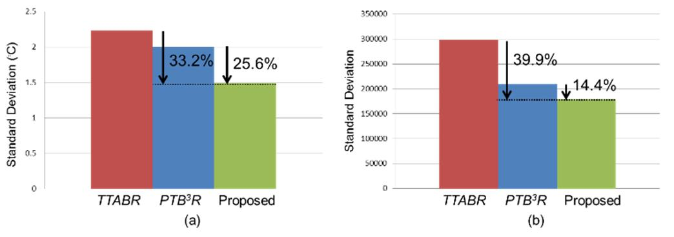
شکل. 7. σ (الف) توزیع دما و (ب) توزیع بار ترافیک
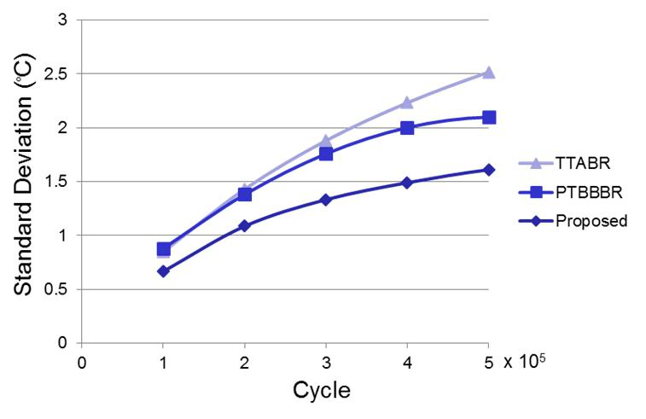
شکل. 8. σ توزیع دما در طول زمان

B. تجزیه و تحلیل سیستم های در مش NSI
با افزایش دما به حد حرارتی، مش به طور منظم به مش نامنظم غیر ثابت (NSI) تبدیل می شود. مش NSI مشی است که در حال تغییر با زمان به دلیل گرفتن گلوگاه است. گرفتگی گلوگاه باعث می شود مش NSI زنگ حرارتی را تحریک می کند. توزیع حرارتی است توسط بار ترافیکی تحت تاثیر قرار می گیرد، و توزیع ترافیک به طور چشمگیری با گرفتن گلوگاه تحت تاثیر قرار خواهد گرفت. بنابراین، مکانیزم گلوگاه باعث تخریب چشمگیر عملکرد می شود. علاوه بر این، حلقه بسته نمی تواند به راحتی با انجام یک آزمایش در یک مش نامنظم ثابت به دلیل وضعیت ترافیک اولیه شکسته شود و یا تحت تاثیر مش نامنظم قبلی نمی توان آن را به راحتی تعریف کرد. از این رو، ما باید PTB3R و روش پیشنهادی در حلقه بسته را اجرا کنیم. ما عملکرد را در مش NSI در شکل 9 (الف) و (ب) مشاهده خواهیم کرد، تاخیر متوسط افزایش می یابد و آهسته تر می شود، و خروجی به مقدار 74.8٪ در مقایسه با PTB3R به دلیل روش پیشنهادی ما بهبود می یابد و می تواند به تدریج در ترافیک حرکت به منطقه خنک تر را قبل از گرفتن گلوگاه بهبود دهد.
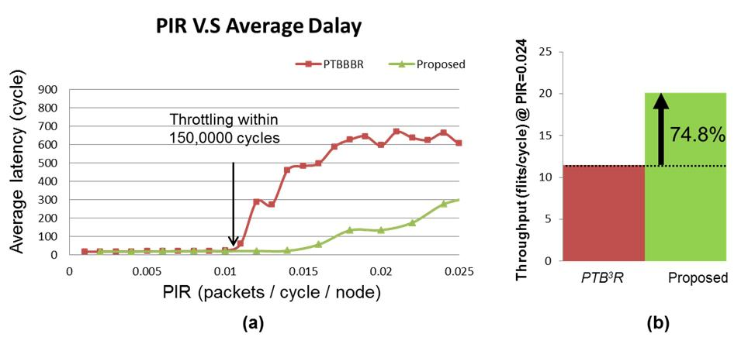
شکل. 9. (الف) بسته نرخ تزریق در مقابل تاخیر متوسط، و (ب) بهبود عملکرد در مش NSI.

5. نتیجه گیری
در این مقاله، به منظور تعادل توزیع درجه حرارت و برای رسیدن به توان بالا تحت مش NSI در سیستم های سه بعدی NoC، ما یک طرح PTDBA را ارائه کردیم. این طرح می تواند باعث محدود کردن منابع مسیریابی (به عنوان مثال، عمق بافر) در اطراف مناطق بیش از حد گرم شده به منظور توزیع مجدد بار ترافیک، شود. ما به راحتی می توانیم مناطق متراکم و بیش از حد گرم شده را با توجه به اطلاعات بافر از روترهای همسایه، دور بزنیم. در نتیجه، سیستم می تواند تعادل حرارتی با توزیع مجدد بار ترافیکی را حفظ کند. در مقایسه با آثار قبلی، روش پیشنهادی انحراف استاندارد درجه حرارت در میان روتور ها را به ترتیب در مقایسه با TTABR و PTB3R به مقدار 33.2 درصد و 25.6٪ کاهش می دهد. در مش NSI، توان عملیاتی سیستم ها 74.8٪ در مقایسه با PTB3R بهبود می یابند.

تصدیق
این کار توسط شورای ملی علوم تحت شورای امنیت ملی 100-2221-E-002-091-MY3 و شورای امنیت ملی 102-2220-E-002-001 حمایت شد.
